ПАМ’ЯТКА
ЯК ПОВОДИТИСЯ, ЯКЩО ВАШОМУ МІСТУ
ЗАГРОЖУЄ ТЕРОРИСТИЧНИЙ АКТ
Улюблена мішень терористів – сучасні міста. В умовах міста будь-яка гучна акція, пов’язана з насильством, стає відома всій країні і потрапляє на телетайпні стрічки провідних інформаційних агентств світу. Телебачення, радіо та друкарські видання мимовільно грають на руку бандитам.

Рекомендації щодо можливого попередження терористичного акту

Завжди контролюйте ситуацію навколо себе. Особливо, коли ви знаходитеся на вокзалі, в аеропорту, культурно розважальному (казино, ресторан, кінотеатр), спортивному та торговому центрі. Якщо в полі вашого зору потрапив забутий чемодан, то про знахідку негайно сповістіть правоохоронні органи. Байдужість («А, там нічого небезпечного немає!» - подумають деякі) може обернутися великою бідою.
Ніколи не намагайтеся подивитися, що знаходиться в підозрілому предметі. Це можуть робити тільки фахівці-вибухотехніки СБУ.
Вибухові пристрої часто маскують під іграшки, відеокасети, газові балончики, вогнегасники, книги і т.п. Як оболонка вибухового пристрою може використовуватися корпус пилососа або настільної лампи, картонна або металева коробка, портфель, згорток – все залежить від фантазії та кваліфікації виготовлювача.
Якщо раптом почалася активізація діяльності сил безпеки, не проявляйте цікавості, а йдіть в іншу сторону, але тільки не біжіть – співробітники спецгрупи можуть прийняти вас за терористів.
При вибуху або початку стрільби негайно падайте на землю, краще під прикриття: бордюр, торговий намет, машину і т.п. Для більшої безпеки накрийте голову руками.
Якщо поведінка якої-небудь людини здається вам підозрілою (свідчить, на ваш погляд, про підготовку теракту), не соромтеся повідомити в міліцію, СБУ. Пильність ніколи не перешкодить.
Випадково дізнавшись про теракт, що готується, негайно повідомите про це в СБУ.
РЕКОМЕНДАЦІЇ ДЛЯ КЕРІВНИКІВ ТА ПЕРСОНАЛУ ДОШКІЛЬНИХ ДИТЯЧИХ УСТАНОВ В УМОВАХ КРИМІНАЛЬНОЇ ОБСТАНОВКИ (ТЕРАКТУ)

В сучасних умовах адміністрація дошкільного навчального закладу (ДНЗ) повинна бути готова до дій з порятунку дітей не тільки від небезпечних хімічних речовин, але й в умовах проведення терактів. Найхарактернішими терактами для ДНЗ є загроза вибуху і захоплення дітей в заручники.
В цілях виключення можливості проведення вище перелічених терактів в дитячому саду, необхідно:
- закрити всі запасні вхідні двері в дошкільний учбовий заклад;
- поставити замок на вхідних дверях;
- обладнати вхідні двері «вічком»;
- організувати щоденне чергування постійного складу співробітників протягом робочого дня;
- узяти під контроль вхід в дитячий сад в ранковий час при прийомі дітей;
- суворо контролювати вхід в дошкільний навчальний заклад сторонніх осіб;- не допускати безконтрольний вхід сторонніх осіб в групи;
- ретельно перевіряти всі кімнати вранці і в кінці робочого дня з метою виявлення сторонніх предметів;
- утримувати в хорошому стані огорожу дошкільного навчального закладу;
- тримати закритими в період прогулянки дітей у дворі вхідну хвіртку;
- заборонити обладнувати дитячі майданчики у дворі дошкільного учбового закладу в безпосередній близькості від огорож;
- не дозволяти дітям в період прогулянки підходити до незнайомих осіб і брати від них згортки, пакети і т.д.;
- не дозволяти відхід дітей з людьми, як що вони вам незнайомі, без письмового дозволу батьків.
При виявленні сторонніх предметів в приміщеннях дошкільного навчального закладу, необхідно негайно вивести дітей та співробітників з будівлі і повідомити до органів міліції (СБУ).

Додаток 1

Радіус безпеки при евакуації і оточенні у разі виявлення
підозрілого предмету або вибухового пристрою

Граната РДГ-5 | не менше 50 м
Граната Ф-1 | не менше 200 м
Тротилова шашка масою 200 гр. | 45 м
Тротилова шашка масою 400 гр. | 55 м
Міна МОН-50 | 85 м
Портфель (кейс) | 230 м
Дорожній чемодан | 350 м
Автомобіль типу «Жигулі» | 460 м
Автомобіль типа «Волга» | 580 м
Мікроавтобус | 920 м
Вантажна машина | 1240 м

ОБОВ’ЯЗКИ ПОСАДОВЦІВ
Додаток 2
ПРИ ВИНИКНЕННІ ЗАГРОЗИ ТЕРОРИСТИЧНОГО АКТУ
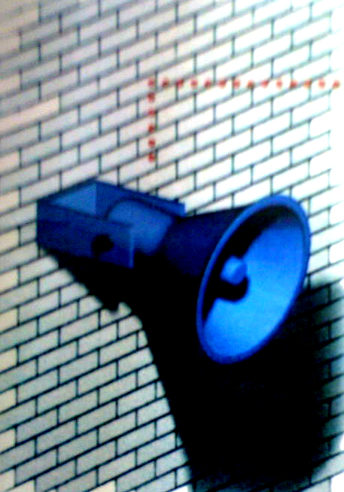  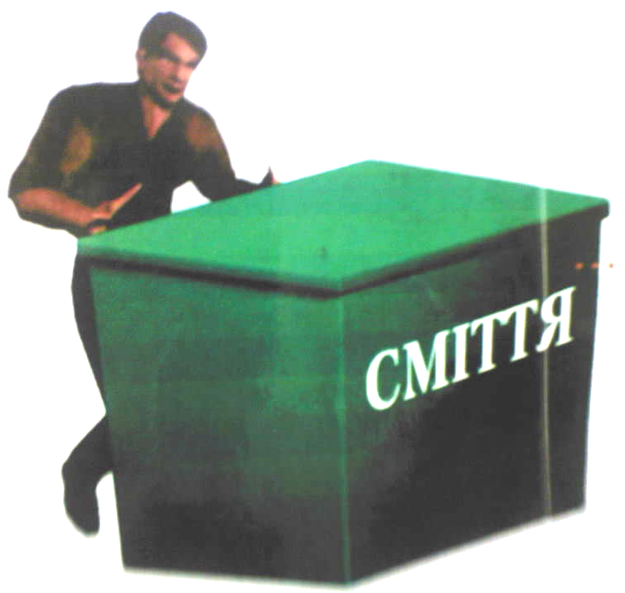 | - Необхідно:  - терміново перевірити готовність засобів сповіщення;  - проінформувати населення про загрозу виникнення НС;  - уточнити план евакуації робітників, службовців (мешканців дома) на випадок НС;  - перевірити місця паркування автомобілів (чи немає чужих, підозрілих, безхазяйних);  - віддалити контейнери для сміття від будинків і споруд;  - Організувати додаткову охорону підприємств, установ, організацій, чергування мешканців.
ПРИ ЗДІЙСНЕННІ ТЕРОРИСТИЧНОГО АКТУ
Негайно:
- Проінформувати чергові служби територіальних органів МВС, СБУ, МНС
- Вжити заходів до порятунку потерпілих, наданню першої медичної допомоги
- Не допускати сторонніх до місця НС
- Організувати зустріч підрозділів СБУ, МВС, пожежно-рятувальної служби МНС, „Швидкої допомоги”
Додаток 2
Додаток 3
ЗАПОБІЖНО-ЗАХИСНІ ЗАХОДИ
Необхідно:  - усилити і опечатати входи в підвали і на горища, встановити грати, металеві двері, замки, регулярно перевіряти їх цілість;  - встановити домофони;  - організувати чергування громадян (мешканців) за місцем проживання;  - створити добровільні дружини з мешканців для обходу житлового масиву і перевірки цілості печаток і замків;  - звертати увагу на появу незнайомих автомобілів і сторонніх осіб;  - цікавитися розвантаженням мішків, ящиків, коробок, що заносяться в підвал або на перші поверхи;  - не відкривати дверей незнайомим людям;  - звільнити клітинні проходи, коридори, службові приміщення від захаращуючих предметів | 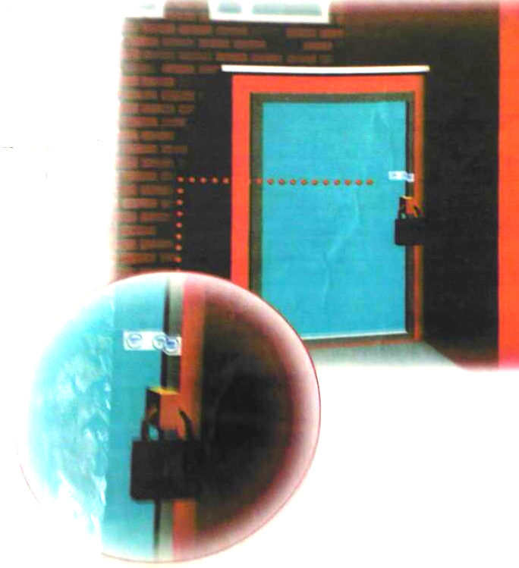
Бажано:
- мати в будинку (квартирі) сторожового собаку;
- обладнати вікна гратами (особливо на нижніх поверхах). Не залишати їх відкритими. Завішувати щільною тканиною (жалюзі);
  - встановити металеві двері з очком або врізати очко в наявні двері.
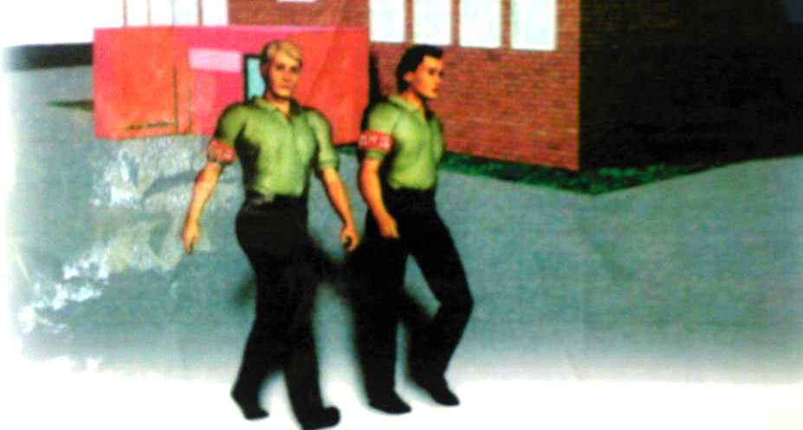
Будьте уважні до того, що відбувається біля будинку (установи, підприємства).
Пильність повинна бути постійною і активною

Додаток 4
ДІЇ НАСЕЛЕННЯ ПРИ ЗАГРОЗІ ТЕРАКТУ
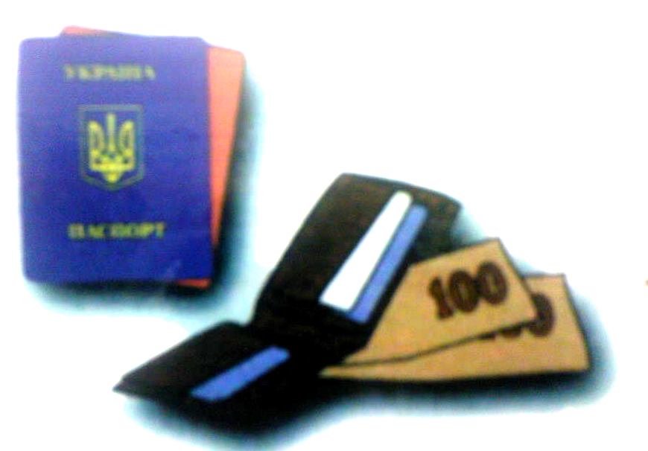
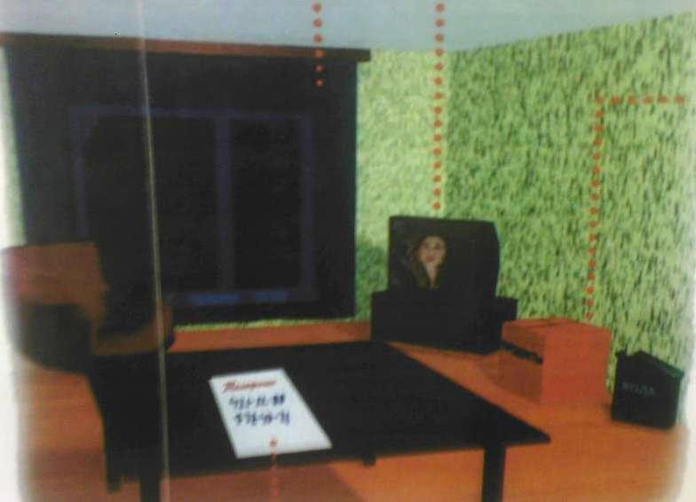
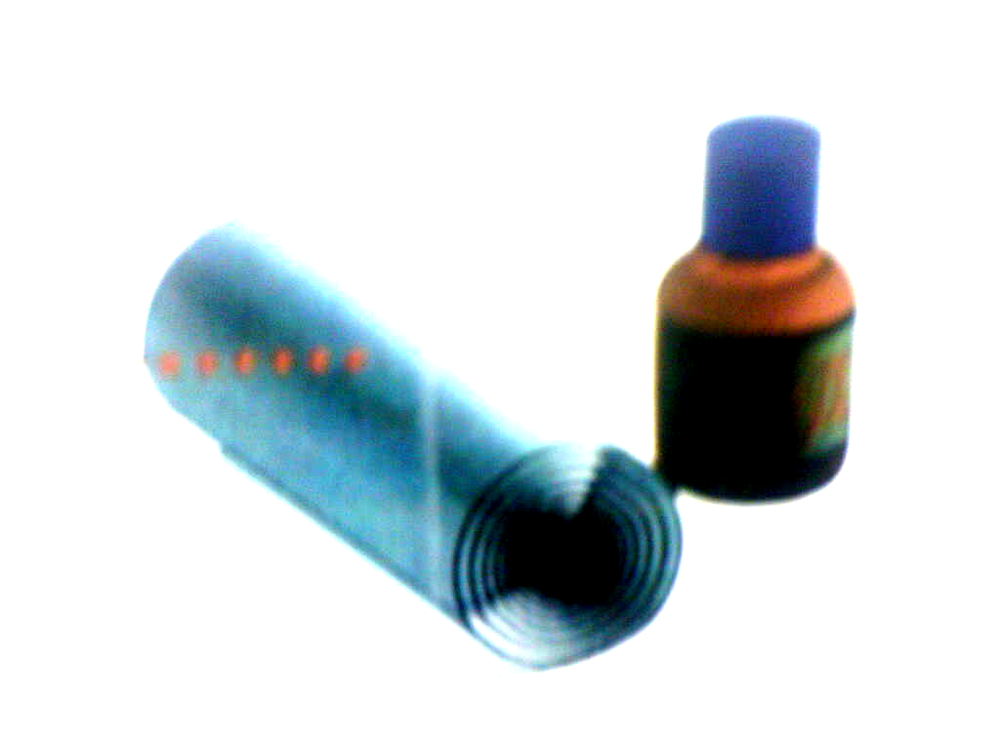
- Завісити штори на вікнах. Це захистить Вас від осколків скла, що розлітаються
- Підготуватися до екстреної евакуації. Для цього скласти в сумку документи, гроші, цінності, небагато продуктів
- Допомогти хворим і немолодим підготуватися до евакуації.
- Забрати з балконів і лоджій пально-мастильні легкозаймисті матеріали
- Підготувати йод, бинти, вату і інші медичні засоби для надання першої медичної допомоги
- Тримати постійно включеним телевізор, радіоприймач, радіоточку

- Створити в будинку (квартирі) невеликий запас продуктів і води

- Тримати на видному місці список телефонів для передачі екстреної інформації

- Домовитися з сусідами про сумісні дії на випадок надання взаємодопомоги
- Уникати місць скупчення людей (ринки, магазини, стадіони, дискотеки і т.д.)
- Рідше користуватися громадським транспортом
- Бажано відправити дітей і літніх людей на дачу, в село, в інший населений пункт до родичів і знайомих

Додаток 5
ЯКЩО ВАС УЗЯЛИ В ЗАРУЧНИКИ
Додаток 5
ОСНОВНІ ПРАВИЛА ПОВЕДІНКИ
- Візьміть себе в руки, заспокойтеся, не панікуйте.  - Розмовляйте спокійним голосом.  - Підготуйтеся фізично й морально до можливого суворого випробування.    - Не показуйте ненависті й неповаги до викрадачів.  - Із самого початку (особливо в  першу годину) виконуйте всі  вказівки бандитів.  - Не привертайте уваги  терористів своєю поведінкою,  не надавайте активного опору.  Це може погіршити Ваше становище.  - Не намагайтеся втікати, якщо  немає повної впевненості в успіху  втечі.  - Заявіть про своє погане самопочуття.  - Запам’ятаєте, як найбільше  інформації про терористів (кількість, озбро- єння, як виглядають, особливості зовнішності, фігури, акценту, тематику розмови, темпе-  рамент, манеру поводження). | - Постарайтеся визначити місце свого перебу-  вання (ув’язнення).  - Зберігайте розумову й фізичну активність.  - Пам’ятайте, правоохоронні органи роблять  все, щоб Вас звільнити.  ➢ Розміститеся подалі від  вікон, дверей і самих те-  рористів. Це необхідно  для забезпечення Вашої  безпеки у випадку штур-  му приміщення, вогню  снайперів на поразку  злочинців.  ➢ При штурмі будинку лягаєте на підлогу обличчям вниз, склавши руки на потилиці.  ➢ Після звільнення не ро-  біть скороспішних заяв.

Додаток 6
ПОВЕДІНКА ПОТЕРПІЛИХ
Ви поранені  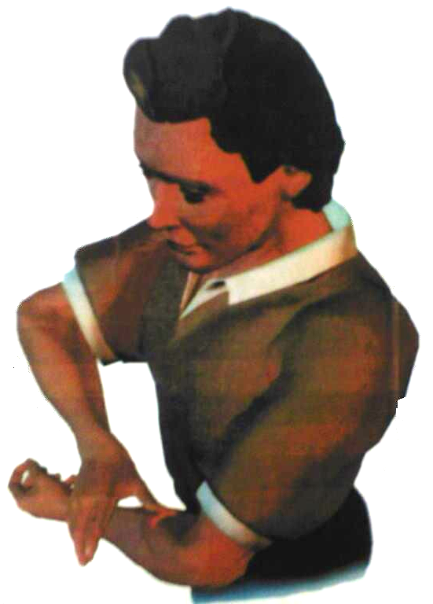  - Постарайтеся самі собі перев’язати  рану хусточкою, рушником  шарфиком, шматком тканини.  - Зупиніть кровотечу притискую-  чи вену пальцем до кісткового  виступу або накладіть тиснучу  пов’язку, використовуючи для  цього ремінь, хустку, косинку  смужку міцної тканини.  - Надайте допомогу, тим хто по-  ряд але в більш важкому положенні.  Зайнялася квартира  - Не піддайтеся паніці.  - Повідомте в пожежну охорону.  - Знеструміть квартиру.  - Постарайтеся збити полум’я вогнегасником, водою.  - Покидайте зону вогню пригнувшися, а краще пов-  зучи.  - Двері в кімнату, де розгорається полум’я, закрийте.  - Постарайтеся вибратися на балкон (лоджію).  - Позбавтеся одягу з домішками синтетики (вона  швидко плавиться і залишає на тілі виразки).  - Дитину загорніть в ковдру, пальто, куртку і негай-  - но виносите.  ➢ Звіть на допомогу, але не стрибайте вниз. | 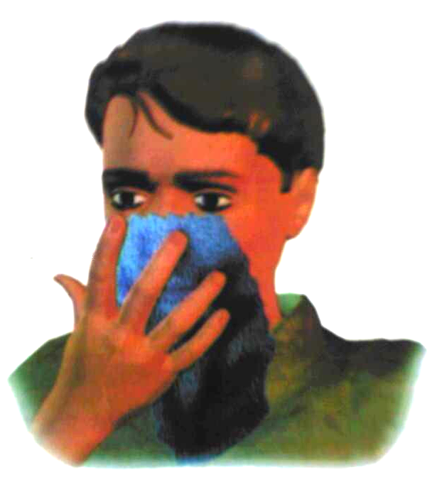  Ви задихаєтеся  - Надягніть вологу ватно-марлеву  пов’язку.  - Захистите органи дихання  мокрим рушником, хусткою,  шарфом, іншою тканиною.  - З появою запаху газу  відкрийте вікна, не користай-  теся запальничкою, сірниками,  не включайте електроприлади  й освітлення.  Вас завалило  - Приборкайте перший страх, не падайте духом.  - Оглядіться – чи немає поблизу порожнеч. Уточ  ніть звідки підходить повітря.  - Постарайтеся подати сигнал рукою, палицею, го-  лосом, стукотом, свистком. Краще це робити, ко-  ли почуєте голоси людей, гавкіт собак.  - Як тільки машини і механізми зупинять роботу і  наступить тиша – значить оголошена „хвилина мовчання”. В цей час рятівники з приладами і собаками ведуть посилену розвідку. Використовуйте це – приверніть їх увагу яким-небудь способом.  - Вас знайдуть по стону, голосу і навіть по диханню.

Додаток 7
ОЗНАКИ НАЯВНОСТІ ВИБУХОВИХ ПРИСТРОЇВ
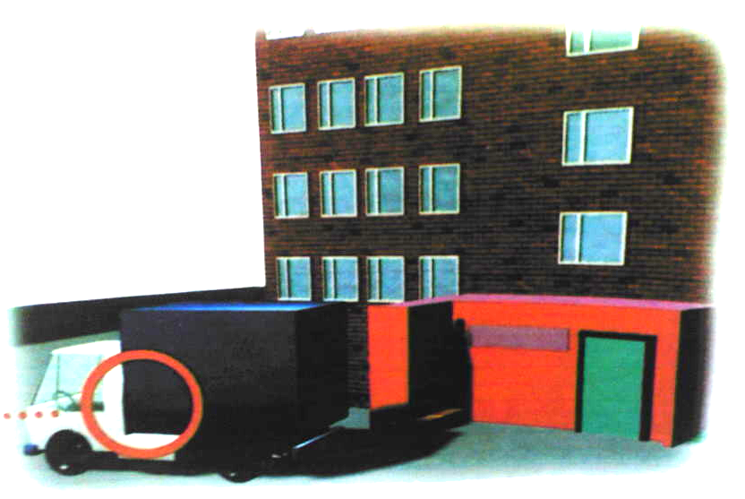
➢ Припарковані поблизу будівель автомашини,
невідомі мешканцям (безхазяйні).
➢ Присутність дротів, невеликої антени
ізолюючої стрічки.
➢ Шум із знайденого предмету
(цокання годинника, клацання).
➢ Наявність на знайденому предметі джерел
живлення (батареї).
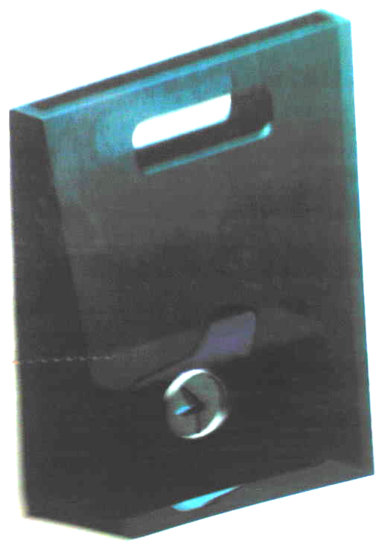
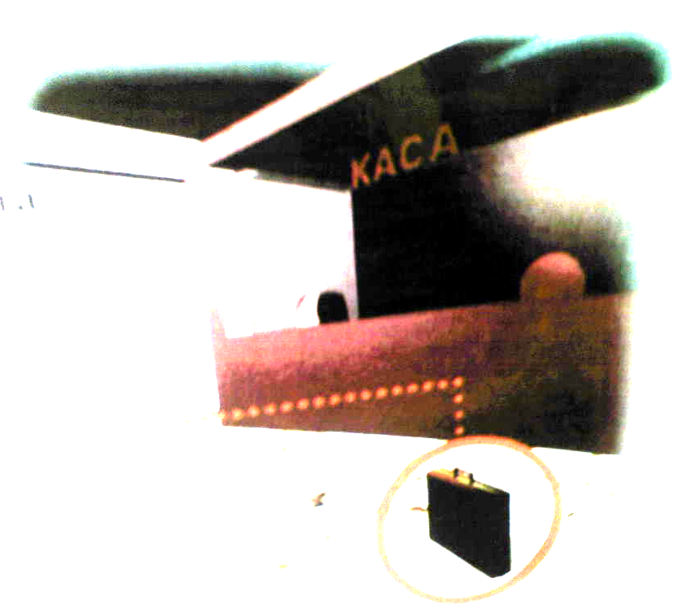
➢ Розтяжки з дроту, шпагату, мотузки.
➢ Незвичайне розташування знайденого предмету.
➢ Специфічний, не властивий навколишній
місцевості, запах.
➢ Безхазяйні портфелі, чемодани, сумки
мішки, коробки, ящики.

При виявленні підозрілих предметів негайно повідомите
черговій службі територіальних органів МВС, СБУ, МНС

Додаток 8
ЩО РОБИТИ ПРИ ВИЯВЛЕННІ ВИБУХОВОГО ПРИСТРОЮ
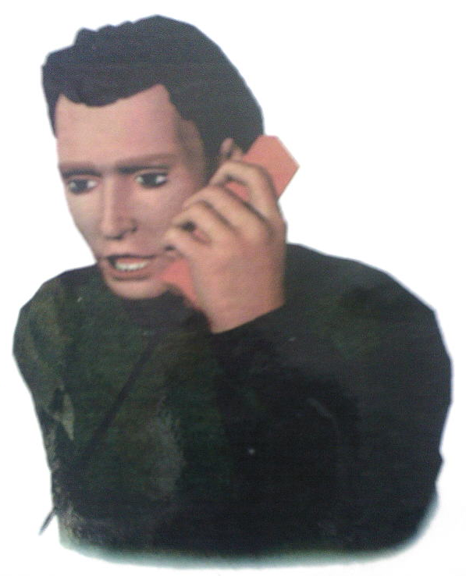
➢Негайно повідомити про знайдений підозрілий предмет
в чергові служби МВС, СБУ, МНС, відповідальному черговому
адміністрації міста (району).
➢ Не підходити до знайденого предмету, не чіпати його руками і
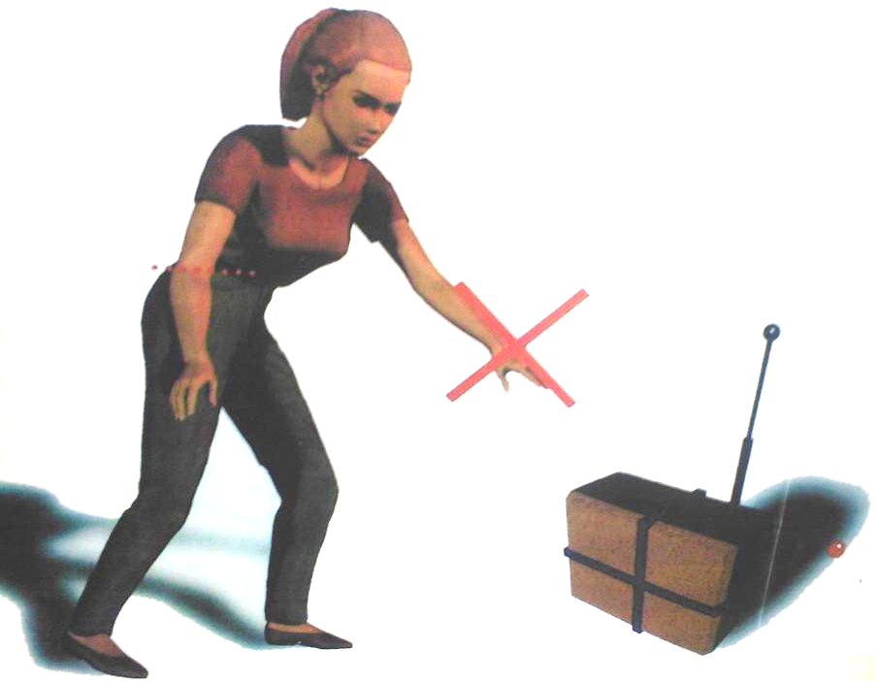
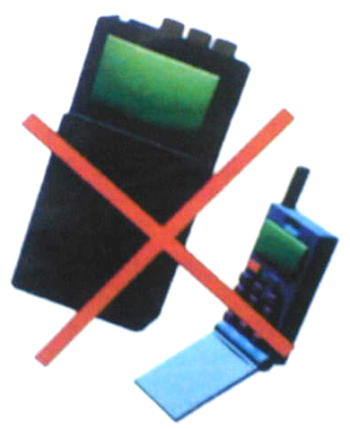
не підпускати до нього інших
➢ Виключити використовування засобів радіозв’язку, мобіль-
них телефонів, інших радіозасобів, здатних викликати
спрацьовування радіовибухівки
➢ Дочекатися прибуття представників правоохоронних
органів.
➢ Вказати місцезнаходження підозрілого предмету.
Увага! Знешкодження вибухонебезпечного предмету на місці його виявлення
проводиться тільки фахівцями МВС, СБУ, МНС.
Увага! Знешкодження вибухонебезпечного предмету на місці його виявлення
проводиться тільки фахівцями МВС, СБУ, МНС.

Додаток 9
МОЖЛИВІ МІСЦЯ УСТАНОВКИ ВИБУХОВИХ ПРИСТРОЇВ
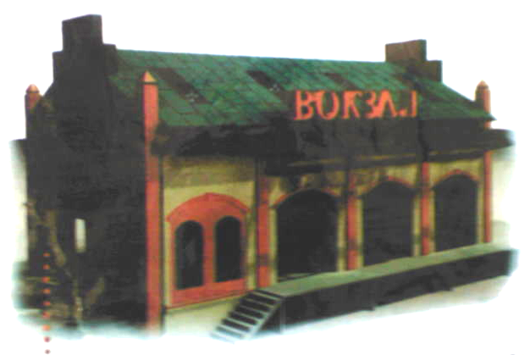
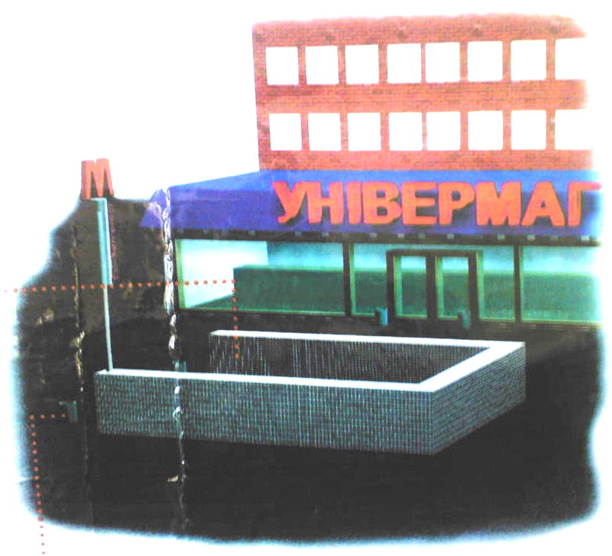

➢ Підземні переходи (тунелі).
➢ Вокзали.
➢ Ринки.
➢ Стадіони.
➢ Дискотеки.
➢ Магазини.
➢ Транспортні засоби.
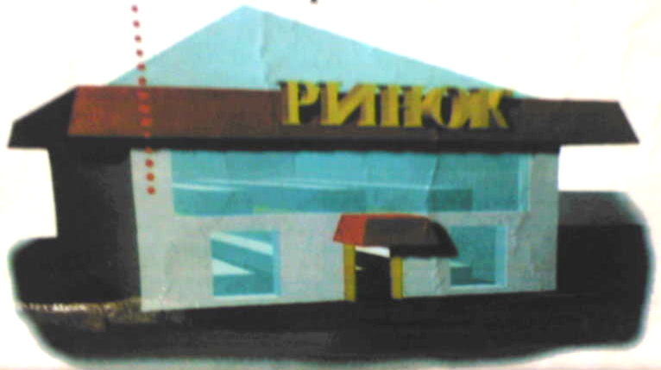
➢ Об’єкти життєзабезпечення.
➢ Учбові заклади.
➢ Лікарні, поліклініки.
➢ Дитячі установи.
➢ Підвали і сходові клітки житлових
будівель.
➢ Контейнери для сміття, урни.
➢ Опори мостів.

Додаток 10
ТЕЛЕФОНИ ЕКСТРЕНОГО РЕАГУВАННЯ

- Міліція ......................................... 102
- Черговий найближчого відділення міліції
- Черговий управління СБУ по Харківській області (тел. 700-16-61)
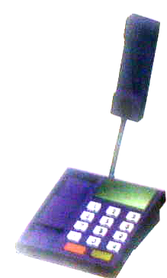
- Пожарно-рятувальна служба......101
- „Швидка допомога”..................... 103
- Газова служба................................104
- Служба порятунку........................112 (тел. 714-10-04)
- Оперативный дежурный ХОГА.........тел. 738-05-87

